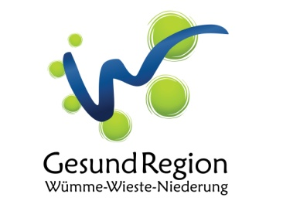
Projektsteckbrief für die Beantragung von Fördermitteln der LEADER-Region GesundRegion Wümme-Wieste-Niederung Förderperiode 2023 - 2027

Projekttitel

Projektträger: Name, Anschrift, E-Mail, Telefon

Wo soll das Vorhaben umgesetzt werden?

Geplanter Umsetzungszeitraum

Gesamtkosten/Beantragter Förderzuschuss

Kurzbeschreibung des Vorhabens (maximal 2.000 Zeichen):
- Was ist die Idee?
- Was soll gemacht werden?
- Was sind die Ziele des Vorhabens und wer sind die Zielgruppen?
- Wer ist beteiligt?
- Wirkt das Vorhaben eher lokal oder regional?

Zu welchem Handlungsfeld leistet das Vorhaben Ihrer Einschätzung nach einen Beitrag (siehe dazu auch das REK der GesundRegion)

Gesundheit und Nachhaltigkeit

Klima-, Natur- und Umweltschutz

Daseinsvorsorge, Gemeinschaft, gleichwertige Lebensverhältnisse
und Teilhaber

Raum- und Siedlungsentwicklung mit Flächenmanagement

Landwirtschaft, Wirtschaft und Tourismus

Kunst, Kultur und Bildung

Querschnittsthemen:

Nachhaltigkeit Digitalisierung Demografischer Wandel

Beizufügende Anlagen
Ausführliche Projektbeschreibung unter Berücksichtigung der Projektbewertungskriterien, der Handlungsfelder, der Entwicklungsziele sowie der Querschnittsthemen
Darstellung, wie das Vorhaben zur Geschlechtergerechtigkeit, Barrierefreiheit und Nichtdiskriminierung beiträgt
Vorlage (oder eigene Darstellung) Kosten und Finanzierungsplan
Vorlage (oder eigene Darstellung) Zeit- und Maßnahmenplan
Fotos, Skizzen
Lageplan
Nachweis, dass der Projektträger alle erforderlichen Genehmigungen/Rechte hat, das beantragte Projekt durchzuführen (Miet- oder Pachtverträge etc.)

Die Projektunterlagen sind vollständig beim Regionalmanagement eingegangen am:
(wird ausgefüllt vom Regionalmanagement)

